STRUTTURA STRATEGICA |  |  |  |  |  |  |  |  |  |  |  |  |  |  |  |  |  |  |  |  |  |  |  |  |  | n° 018150_S14
Denominazione |  |  |  |  | Ristorante La Corte dei 4 Re
Indirizzo |  |  |  |  | SP 205 |  |  |  |  |  |  |  |  |  |  |  |  |  |  |  |  |  |  |  |  |  | Cod. ISTAT |  |  |  |  | 018150.
Recapiti telefonici |  |  |  |  | C |  | 0382 617401 |  |  |  |  |  |  | F |  |  |  | 0382 617852 |  |  |  |  |  |  |  |  | H24 |  | ---
Altro (e-mail) |  |  |  |  | info@lacortedeiquattrore.it |  |  |  |  |  |  |  |  |  |  |  |  |  |  |  |  |  | PEC:
Tipo* |  |  |  |  | SEDE DI EMERGENZA |  |  |  |  |  |  |  |  |  |  |  | Cod.* |  |  | 4 |  |  | 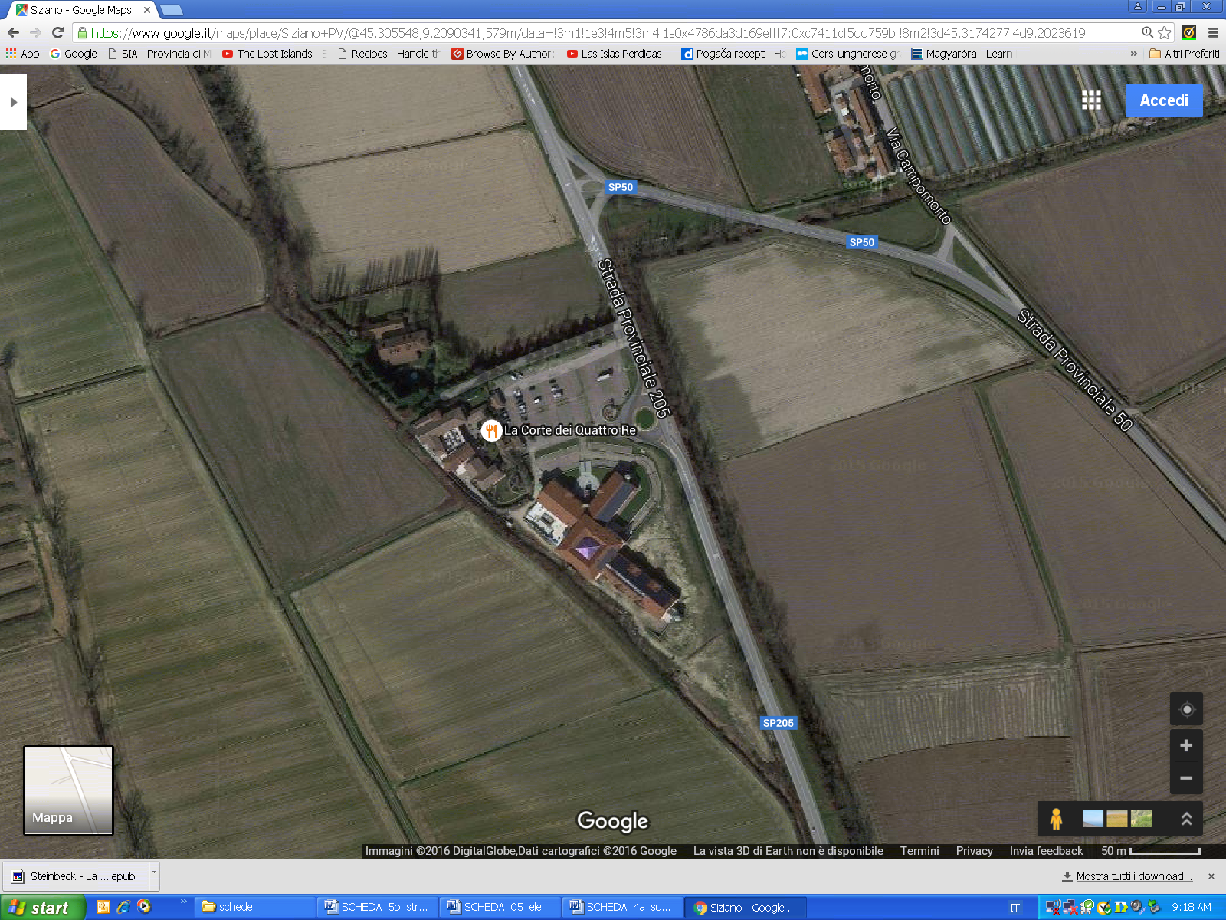
Sottotipo * |  |  |  |  | Struttura di accoglienza o ricovero |  |  |  |  |  |  |  |  |  |  |  | Cod.* |  |  | 1
Tipo di utilizzo nella normalità* |  |  |  |  | Albergo |  |  |  |  |  |  |  |  |  |  |  | Cod.* |  |  | 1
Area vulnerabile per il rischio: |  |  |  |  | trasporti gpl - benzina
Scenario n°
CARATTERISTICHE TECNICHE
Sup. totale (m²) |  |  |  |  |  |  |  |  |  |  |  | n° piani
N° locali/camere/aule |  |  |  |  |  | nd |  |  |  |  |  | Posti letto n° |  |  |  |  |  |  | nd
Servizi igienici n° |  |  |  |  |  | nd |  |  |  |  |  | Generatore autonomo |  |  |  |  |  |  | si/no
Ristorazione/mensa |  |  |  |  |  | si |  |  |  |  |  | n. pasti |  |  |  |  |  |  | -- |  |  |  | da Google Map
Dotata di Piano di Evacuazione |  |  |  |  |  | si/no |  |  |  |  |  | Costruzione con tecniche antisismiche |  |  |  |  |  |  |  |  |  |  |  |  |  |  |  |  |  |  |  |  | si/no
(da compilare solo per edifici scolastici e similari)
Anno scolastico |  |  | … |  |  |  | Alunni n° |  |  |  |  |  | … |  | Docenti n° |  |  |  |  |  |  | … |  |  |  | Altro personale n° |  |  |  |  |  |  |  | ….
Accesso alla struttura | Passi carrai |  |  |  |  |  |  |  | no
Accesso alla struttura | Collegamenti con la viabilità |  |  |  |  |  |  |  |  |  |  |  |  |  |  | SP 205
NOTE: Non funzionante; 3 sale ristorante climatizzate. accoglienza totale 540 persone (1x250, 1x130, 1x160)
DETENTORE DELLA STRUTTURA / Generalità del Proprietario
Cognome/Nome o Rag. Soc. le |  |  |  |  |  |  |  |  |  | Ristorante La Corte dei 4 Re
Indirizzo |  |  |  |  |  |  |  |  |  | SP 205
Recapiti telefonici |  |  |  | C |  | 0382 617401 |  |  |  |  |  |  | F | 0382 617852 |  |  |  |  |  |  |  |  |  |  |  |  |  | H24 |  |  | n.d.
Altro (e.mail) |  | info@lacortedeiquattrore.it |  |  |  |  |  |  |  |  |  |  |  |  |  |  |  |  |  |  | PEC:
RESPONSABILE DELLA STRUTTURA
Cognome/Nome o Rag. Soc. le
Mansione/Funzione:
Indirizzo
Recapiti telefonici |  |  |  | C |  |  |  |  |  |  |  |  | D |  |  |  |  | F |  |  |  |  |  |  |  |  |  | Cell
Altro (e.mail )
ALTRO RESPONSABILE DELLA STRUTTURA
Cognome/Nome o Rag. Soc. le
Indirizzo
Mansione/Funzione:
Recapiti telefonici |  |  |  | C |  |  |  |  |  |  |  |  | D |  |  |  |  |  |  |  | F |  |  |  |  |  |  | Cell |  | XXXXX
Altro (e.mail) |  | XXXXX

